|  |  |  |  |
| --- | --- | --- | --- |
| DOCENTE | GUSTAVO GUEVARA PEDRAZA | | |
| Correo | Gustavoguevarapedraza@gmail.com | | |
| ESTUDIANTE |  | | |
| CURSO | ONCE | FECHA ENTREGA |  |

HTML para elegir el tono de color deseado, Cada código comprende el símbolo «#» y 6 letras o números. Estos números se expresan en el sistema de numeración hexadecimal. Por ejemplo «FF» en hexadecimal representa el número 255 en Decimal.

El significado de los símbolos: Los dos primeros símbolos del código de color HTML representan la intensidad del color rojo. 00 es el menos intenso y FF es el más intenso. El tercer y el cuarto número representan la intensidad del verde y el quinto y el sexto representan la intensidad del azul. Así, con esta combinación de la intensidad del rojo, verde y azul podemos mezclar cualquier color que deseemos de corazón;

Ejemplos:  
#FF0000 - Con este código HTML le decimos al navegador que muestre la máxima cantidad de rojo y nada de verde ni de azul. El resultado es evidentemente el color rojo puro:             
  
#00FF00 - Este código HTML muestra solo el verde y nada de rojo ni de azul. El resultado es:             
  
#0000FF - Este código HTML muestra solo el azul y nada de rojo ni de verde. El resultado es:            
  
#FFFF00 - Con la combinación de color rojo y verde obtenemos el amarillo:             
  
#CCEEFF - Cogemos un poco de rojo, un poco más de verde y el máximo de azul para obtener el color del cielo:

Colores más comunes

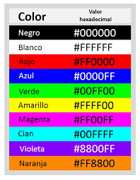

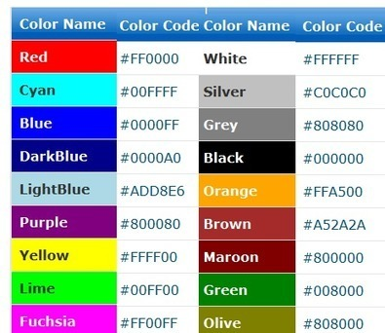

**Nota: la entrega se realiza por correo del docente. Puede enviar fotos, puede realizar en su cuaderno y enviar fotos de su trabajo..**

Es decir, etiquetas en el el body

<body> <p style="color:#FF0000";>Red paragraph text</p> </body>

1. De acuerdo a la programación con etiquetas realizar el HIMNO DE COLOMBIA Cada estrofa con un color, utilice la secuencia del primer cuadro de colores de la guía.
2. (Punto opcional, no es obligatorio) De acuerdo a la programación con etiquetas realizar el HIMNO Del colegio, Cada estrofa con un color, utilice la secuencia del segundo cuadro de colores de la guía.
3. (Punto opcional, no es obligatorio) Realice el himno de Bogotá, utilizando la bandera de Colombia.